# Ejercicio de consultas múltiples y uniones segunda parte

1.- Crear la Base de datos AlquilerCochesSinFK, sus tablas y cargarlas con datos a partir del archivo suministrado.

2.- Crear las Foreign Key correspondientes al esquema siguiente:

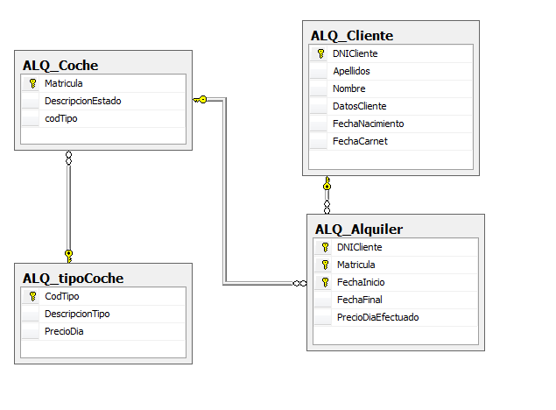

Los campos a enlazar tienen la misma denominación en ambas tablas.

3.- Insertar un coche de un tipo diferente a los existentes en tipocoche.

4.- Insertar un coche con tipo NULL.

5.- Alquilar un coche existente a un cliente no existente.

6.- Realizar un alquiler correcto.

7.- Ver la información de las restricciones activas en la tabla alq_alquiler

8.- Intentar borrar un coche con alquileres

9.- Deshabilitar la FK de alquiler relacionada con coche.

10.- Insertar un alquiler a un cliente existente de un coche no existente.

11.- Habilitar la restricción.

12.- Volver a intentar insertar un alquiler a un cliente existente de un coche no existente.

13.- Borrar la restricción.

14.- Crear de nuevo la restricción.

15.- ¿Cómo podemos hacer para crear de nuevo la restricción? Borrar al final los datos descuadrados

16.- Crear la restricción activando borrados y actualizaciones en cascada.

17.- Borrar un coche con alquileres y ver lo que ocurre con sus alquileres.

18.- Modificar la matrícula de un coche con alquileres y ver lo que pasa con sus alquileres.

19.- Cómo modificaríamos la creación de las tablas para colocarle las foreign key y evitar que puedan colocarse valores null en los campos correspondientes a las mismas. Crear de nuevo la BD con ese cambio.

20.- Probar una inserción de un coche con tipocoche a null.